 广州安达工程监理有限公司招聘信息

公司简介
广州市安达水利工程建设监理有限公司成立于1996年4月，是原广州市水利局为推行工程建设监理制而创办的企业，2005年改制为民营企业。2012年3月，因业务发展需要，公司全称变更为“广州安达工程监理有限公司”。拥有水利部颁发的水利工程施工监理甲级资质证书、广东省建设厅颁发的市政公用工程丙级监理资质证书和工程乙级招标代理资格证书。业务范围主要包括：各等级水利工程施工监理，市政公用工程类别的项目管理、技术咨询，和总投资1亿元人民币以下的工程招标代理业务等。
公司建立了一套完善的管理体制，并通过了GB/T 19001-2008—ISO 9001：2008标准质量管理体系等认证。公司设立工程部、经营部、招标代理部和行政部等部门，工程部管理各项目监理部。公司拥有大批工程建设监理人才，各种专业人员配套齐全，工程监理经验丰富。
近年来，我司承担了大量水利水电工程、农田标准化建设工程的施工监理和招标代理业务，特别是在广州市珠江堤岸防护工程、广州市流溪河防洪整治工程、广州大学城堤岸防护工程等重点水利工程建设中，为业主提供了出色的监理服务。
公司自2008年起被广州市工商行政管理局评为“广东省守合同重信用企业”。迄今，公司完成和正在监理的工程项目900多项，招标代理项目200多项，投资额超过110亿元。十多年来，公司严格贯彻“科学诚信、优质规范、顾客满意、行业领先”的质量方针，以高度的责任感和严谨的工作态度，恪尽职守，保证了项目的工程质量和工程进度，节约了工程投资，无重大安全事故发生，监理业务逐步扩大，得到了业主及承建方的好评。
因业务发展需要本公司广招贤才，一旦聘用，将为您提供广阔的发展空间和优厚的福利待遇，欢迎有志之士加盟！
学历要求：大四(2017年应届毕业生)
- 工作经验：不限
- 专业要求：水利水电工程建筑、水利工程施工、水利工程监理、农田水利
- 招聘职位：工地现场监理员
- 招聘人数：3-4人
- 薪资待遇：面议
- 工作内容：负责工程项目现场监理工作
联系人： 罗工
联系电话：020-86269756 13580379372
QQ邮箱：476515234@qq.com
公司地址：广州市白云区景云路5号二层202室
（公交车站：柯子玲站）
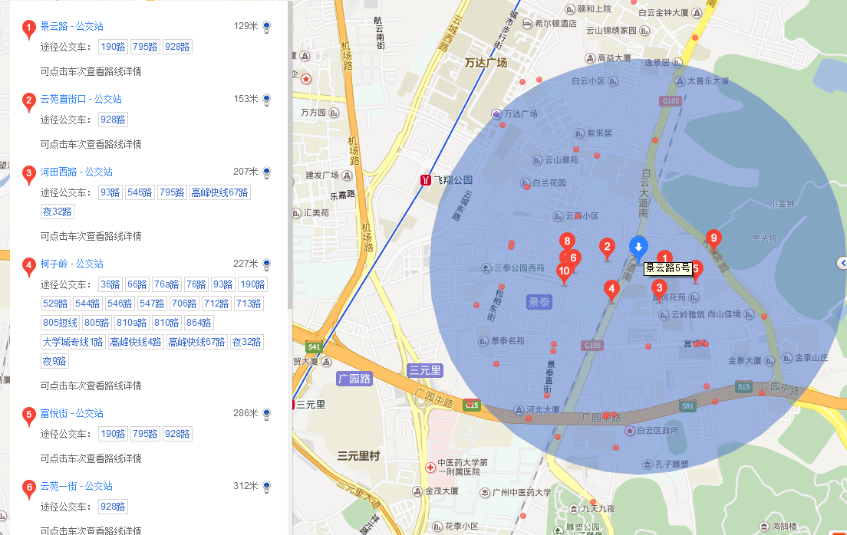

个 人 简 历
姓 名 |  | 性 别 |  | 年 龄
民 族 |  | 政治面貌 |  | 健康状况
毕业时间 |  | 学 制 |  | 学 历
系 部 |  |  | 专 业
个人爱好 |  |  |  |  |  | 身高
特 长
联系电话
详细地址
联系人 | 联系地址 |  |  |  |  | 联系电话
学
习
经
历
获奖
及
技能
培训
情况

自 我 简 介

